**UNIVERSIDADE FEDERAL DE OURO PRETO**

***CAMPUS* MORRO DO CRUZEIRO**

**MATHEUS PEIXOTO RIBEIRO VIEIRA**

**NICOLAS EXPEDITO LANA MENDES**

**VINICIUS NUNES DOS ANJOS**

**RELATÓRIO AULA PRÁTICA:**

**CIRCUITOS COMBINACIONAIS: CODIFICADORES E DECODIFICADORES**

**OURO PRETO**

**SETEMBRO DE 2022**

**1. INTRODUÇÃO**

A utilização de codificadores e decodificadores é de suma importância para a leitura e compreensão das informações presentes nos circuitos eletrônicos, uma vez que os circuitos de lógica digital é trabalhado em codificação binária de entrada de N bits em M linha de saída, em que M é um número menor ou igual a $2^{N}$, sendo essa não muito aconselhada para público geral ou para leitura rápida

Assim, nosso estudo desta aula prática volta-se para a utilização de circuitos codificadores e decodificadores, junto com o display de sete segmentos, capaz de representar números de 0 a 9 e letras de A a F, além de possuir duas maneiras de ser ligado, com o comum conectadode forma catódica ou anódica.

**2. DESENVOLVIMENTO**

Para a primeira parte da aula prática, foi solicitado a criação de um decodificador para o display BCD de sete segmentos, indo dos números 0 ao 9. Dessa forma, primeiro foi criado a tabela verdade (Tabela 1) do sistema para saber como cada LED do display vai se comportar mediante ao número que será exibido.

|  | **Entradas** | | | | **Saídas** | | | | | | |
| --- | --- | --- | --- | --- | --- | --- | --- | --- | --- | --- | --- |
| **A** | **B** | **C** | **D** | **a** | **b** | **c** | **d** | **e** | **f** | **g** |
| **0** | 0 | 0 | 0 | 0 | 1 | 1 | 1 | 1 | 1 | 1 | 0 |
| **1** | 0 | 0 | 0 | 1 | 0 | 1 | 1 | 0 | 0 | 0 | 0 |
| **2** | 0 | 0 | 1 | 0 | 1 | 1 | 0 | 1 | 1 | 0 | 1 |
| **3** | 0 | 0 | 1 | 1 | 1 | 1 | 1 | 1 | 0 | 0 | 1 |
| **4** | 0 | 1 | 0 | 0 | 0 | 1 | 1 | 0 | 0 | 1 | 1 |
| **5** | 0 | 1 | 0 | 1 | 1 | 0 | 1 | 1 | 0 | 1 | 1 |
| **6** | 0 | 1 | 1 | 0 | 1 | 0 | 1 | 1 | 1 | 1 | 1 |
| **7** | 0 | 1 | 1 | 1 | 1 | 1 | 1 | 0 | 0 | 1 | 0 |
| **8** | 1 | 0 | 0 | 0 | 1 | 1 | 1 | 1 | 1 | 1 | 1 |
| **9** | 1 | 0 | 0 | 1 | 1 | 1 | 1 | 1 | 0 | 1 | 1 |

Tabela 1 - Tabela verdade do decodificador

Depois, foi obtido o mapa de Karnaugh e o diagrama do circuito para cada uma das saídas da tabela verdade, podendo serem vistas da imagem 1 a 13

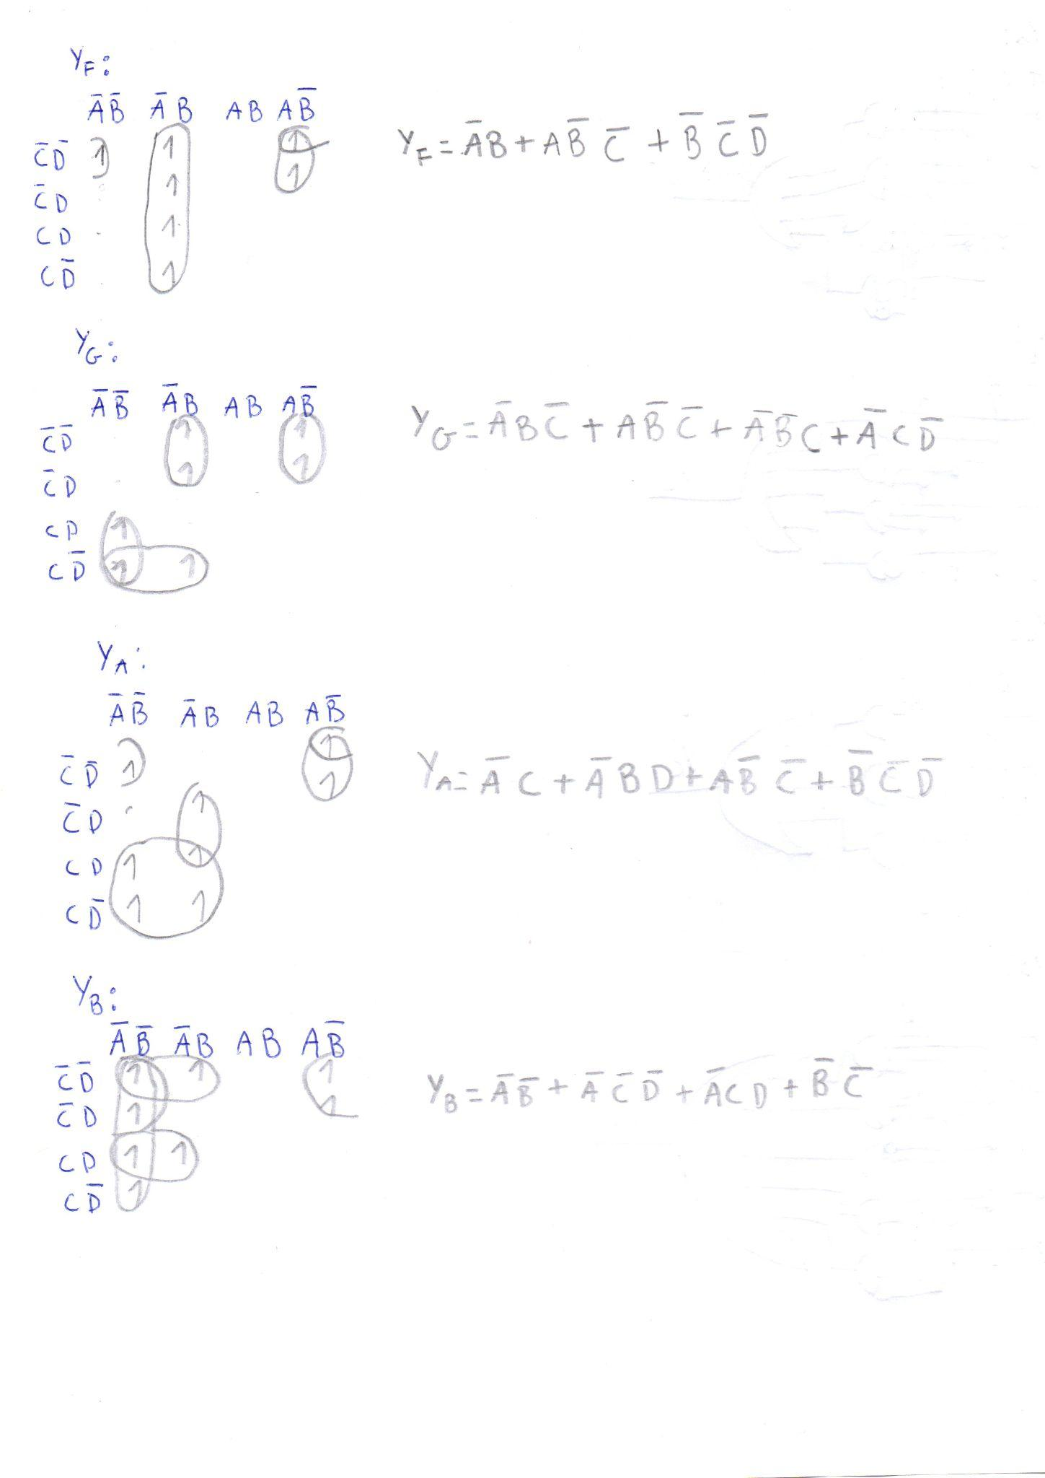

Imagem 1 - Mapa de Karnaugh para a saída a

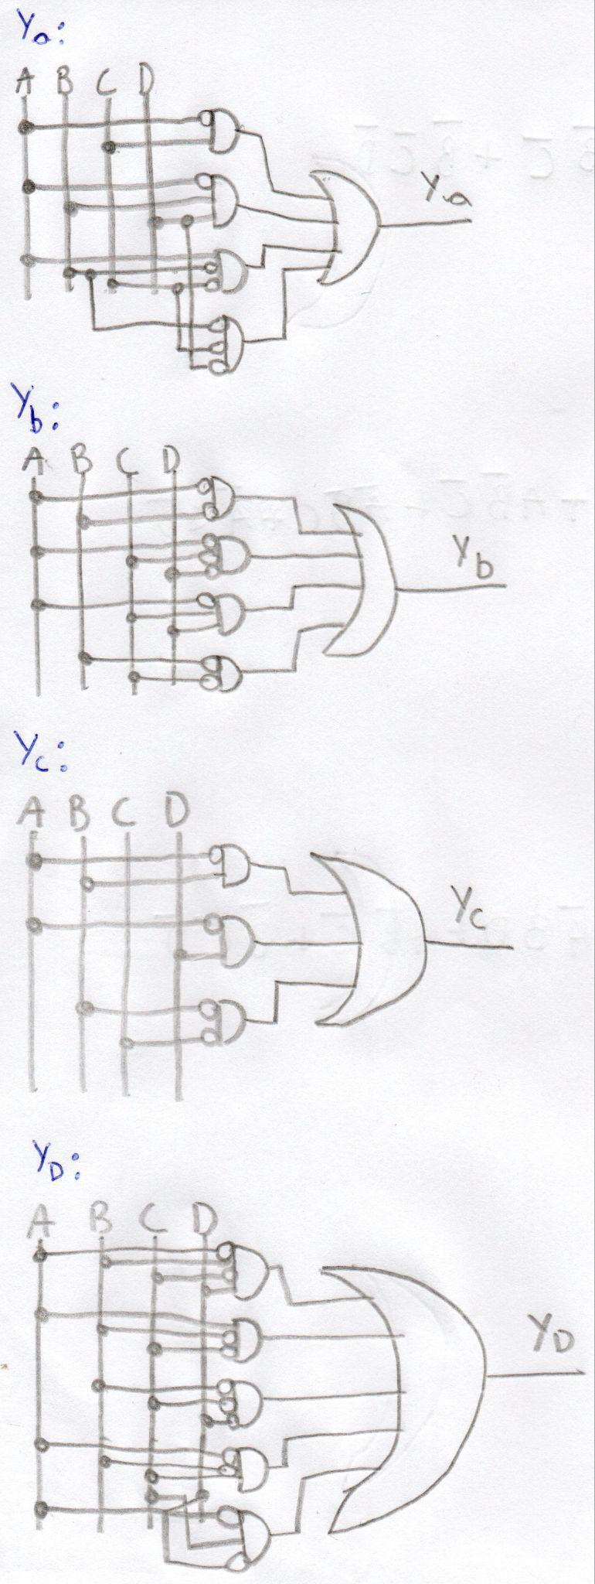

Imagem 2 - Diagrama para a saída a



Imagem 3 - Mapa de Karnaugh e equação da saída b



Imagem 4 - Diagrama para a saída b

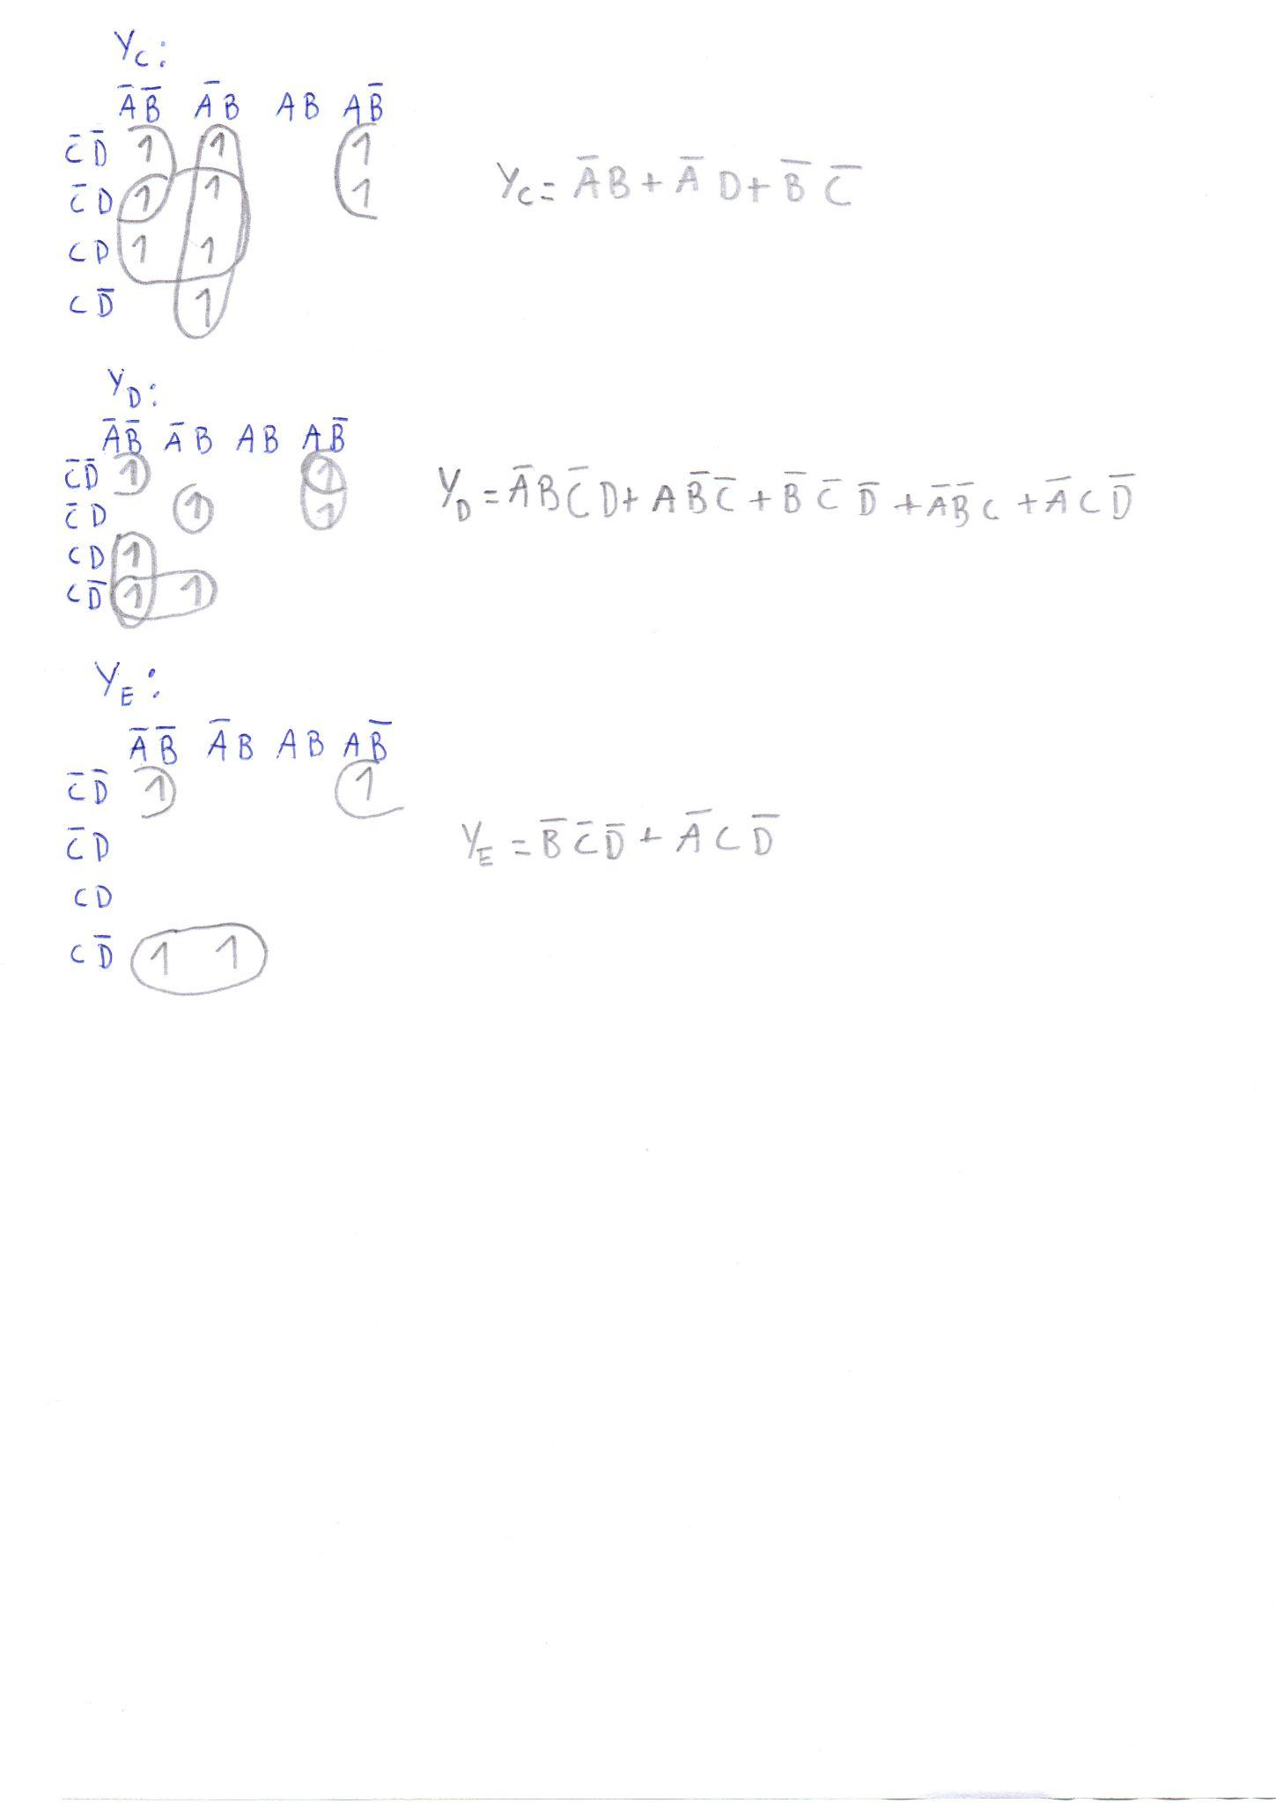

Imagem 4 - Mapa de Karnaugh e equação da saída c



Imagem 5 - Diagrama para a saída c



Imagem 6 - Mapa de Karnaugh e equação da saída d



Imagem 7- Diagrama para a saída d



Imagem 8 - Mapa de Karnaugh e equação da saída e

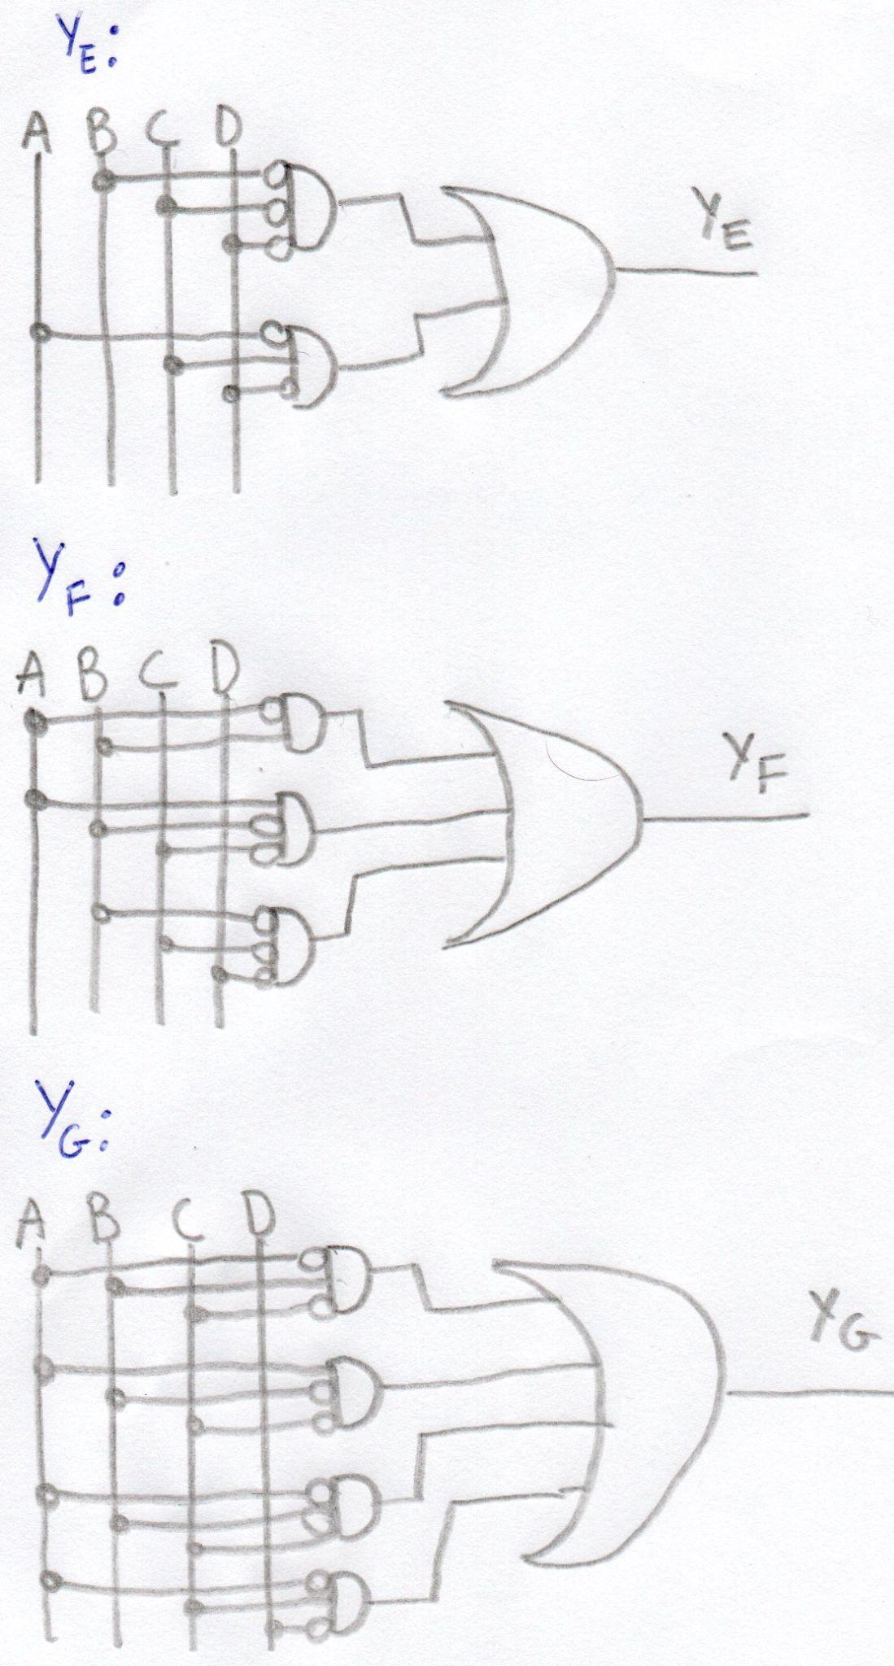

Imagem 9 - Diagrama para a saída e



Imagem 10 - Mapa de Karnaugh e equação para a saída f



Imagem 11 - Diagrama para a saída f



Imagem 12 - Mapa de Karnaugh e equação para a saída g



Imagem 13 - Diagrama para a equação g

Depois, o sistema foi montado no Tinkercad, sendo o display de sete segmentos tendo o seu comum ligado de forma catódica, ou seja, o valor que indica que suas luzes estão acesas é o valor lógico alto. Dessa forma, foi possível obter todos os números de 1 a 9, como pode-se ver nas imagens 14 a 21.

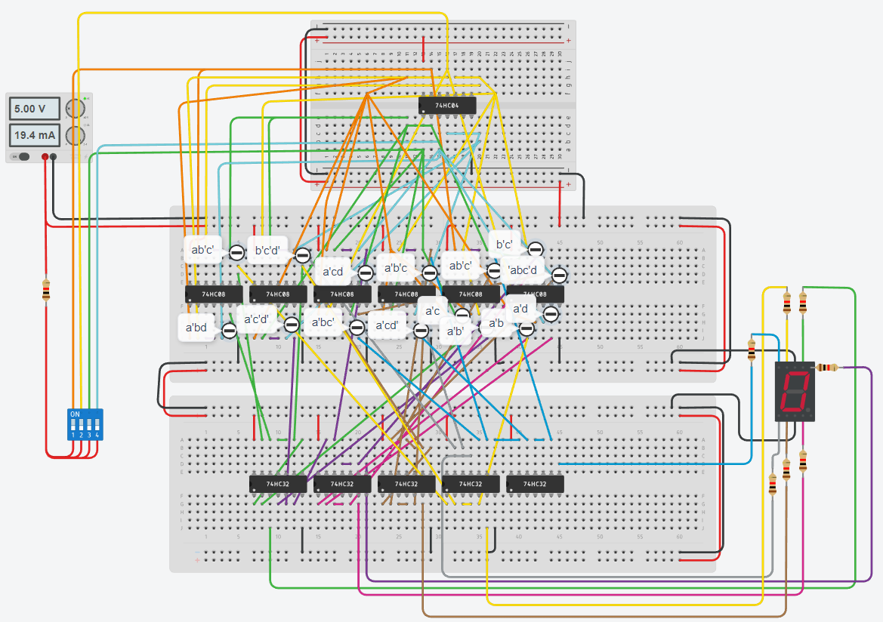

Imagem 14 - Chaves A = 0,B = 0,C = 0, D = 0 e display com o número 0

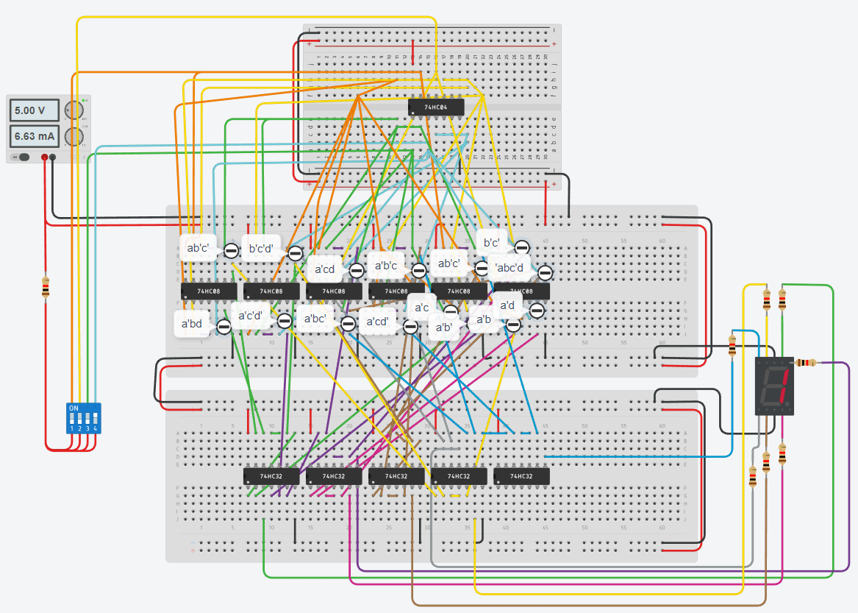

Imagem 15 - Chaves A = 0,B = 0,C = 0, D = 1 e display com o número 1

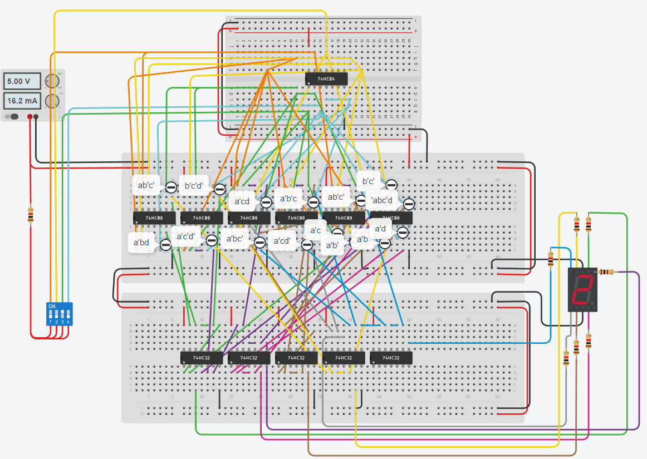

Imagem 16 - Chaves A = 0,B = 0,C = 1, D = 0 e display com o número 2

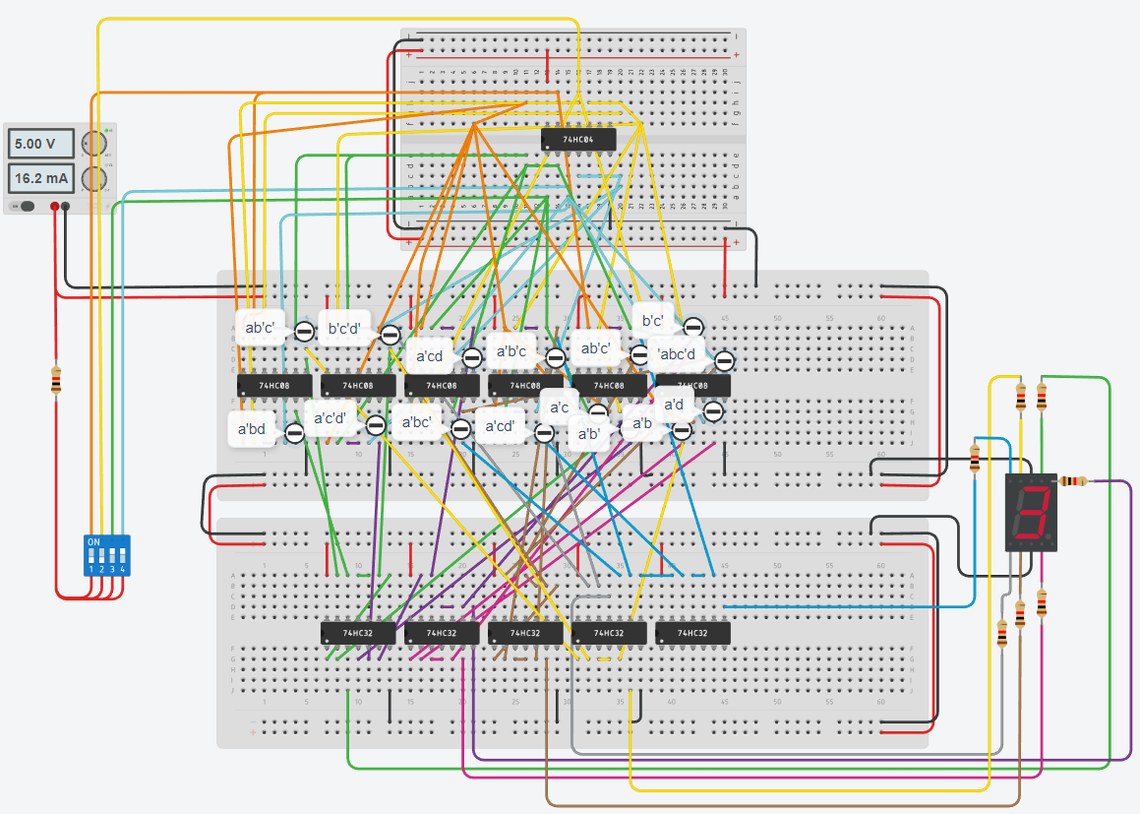

Imagem 17 - Chaves A = 0,B = 0,C = 1, D = 1 e display com o número 3

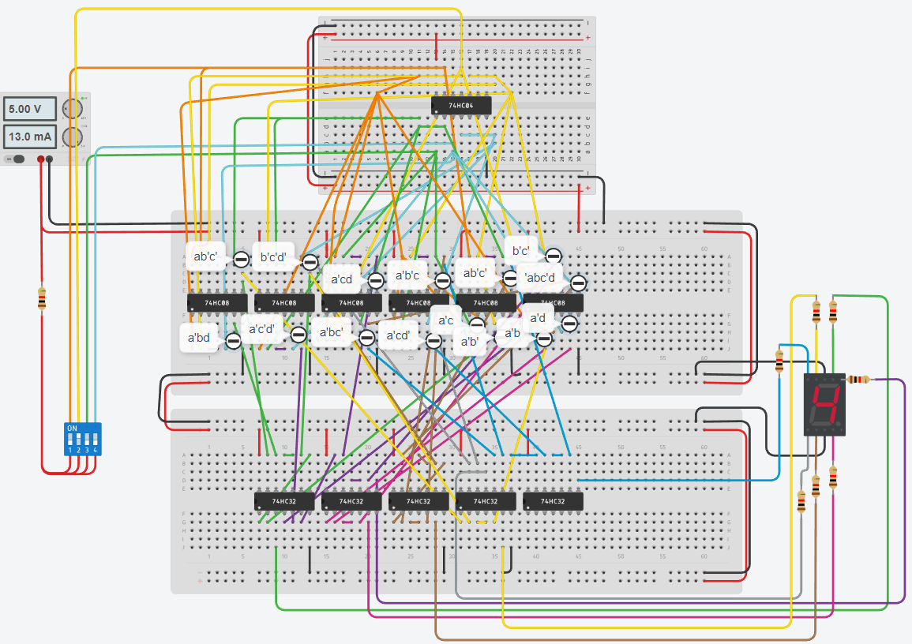

Imagem 17 - Chaves A = 0,B = 1,C = 0, D = 0 e display com o número 4

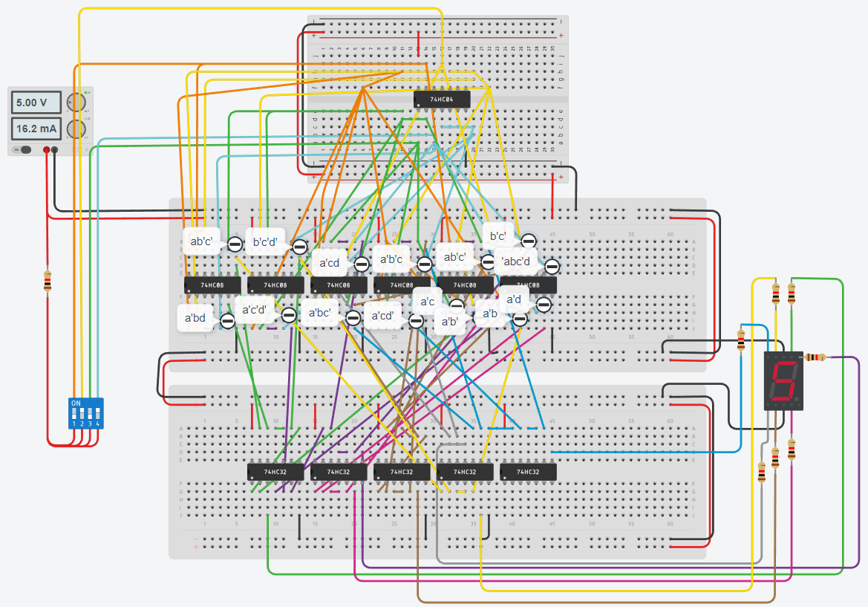

Imagem 17 - Chaves A = 0,B = 1,C = 0, D = 1 e display com o número 5

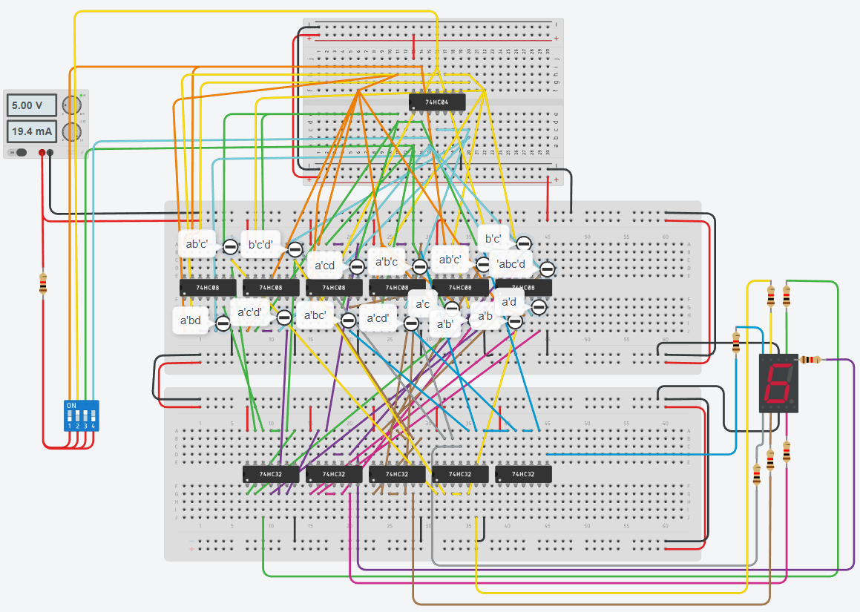

Imagem 18 - Chaves A = 0,B = 1,C = 1, D = 0 e display com o número 6

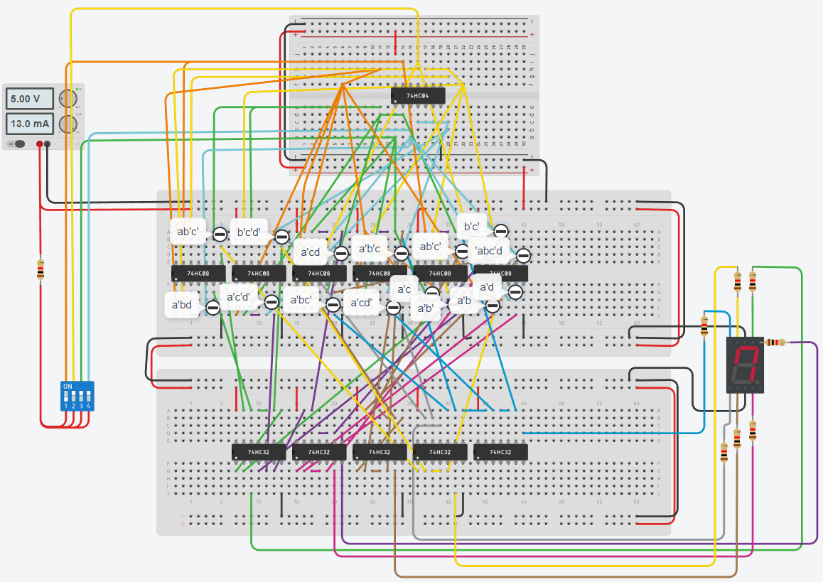

Imagem 19 - Chaves A = 0,B = 1,C = 1, D = 1 e display com o número 7

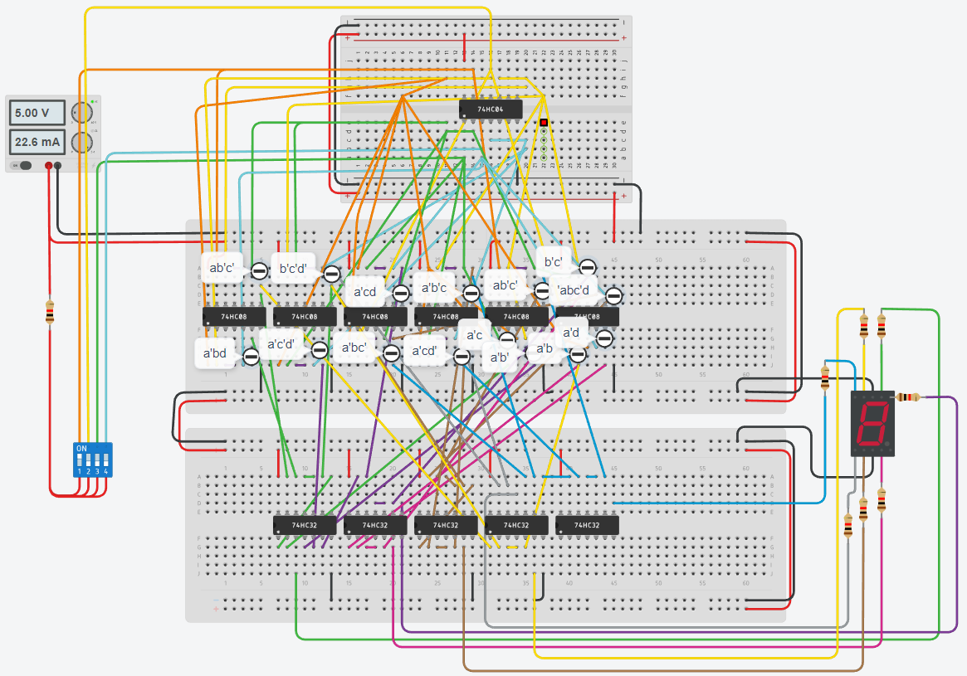

Imagem 20 - Chaves A = 1, B = 0,C = 0, D = 0 e display com o número 8

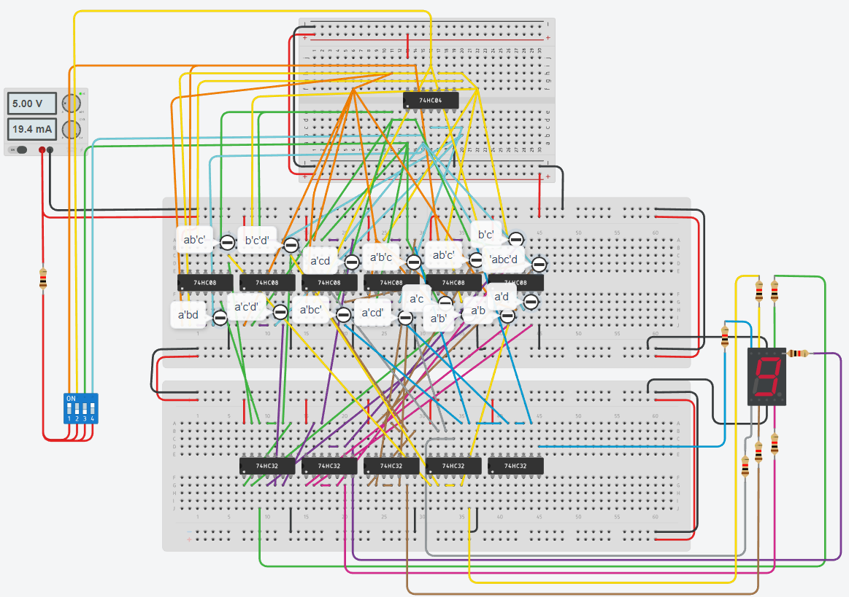

Imagem 21 - Chaves A = 1, B = 0,C = 0, D = 1 e display com o número 9

Para a segunda atividade prática, o grupo ficou responsável pelo desenvolvimento do codificador 5, dessa forma, a função a ser representada é a Z(Y) = 3y.

Primeiramente foi criado a tabela verdade para o sistema, como pode-se observar na tabela da imagem 22.

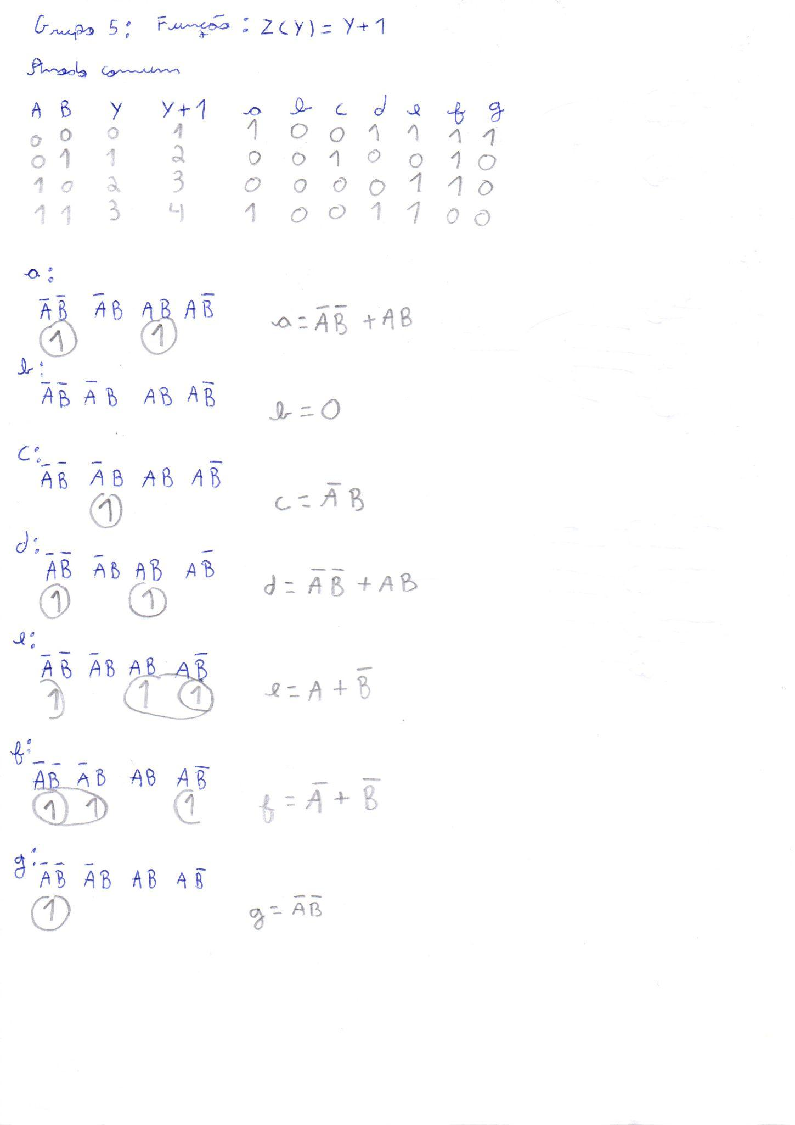

Imagem 22 - Tabela verdade do sistema

Em seguida foi obtido o mapa de Karnaugh e as equações para cada uma das saídas do sistema, como pode-se observar na imagem 22.



Imagem 22 - Mapa de Karnaugh e equações das saídas A, B, C, D, E, F e G

Com as equações, pode ser feito, então o diagrama dos circuitos de cada saída, como pode ser visto na imagem 23.

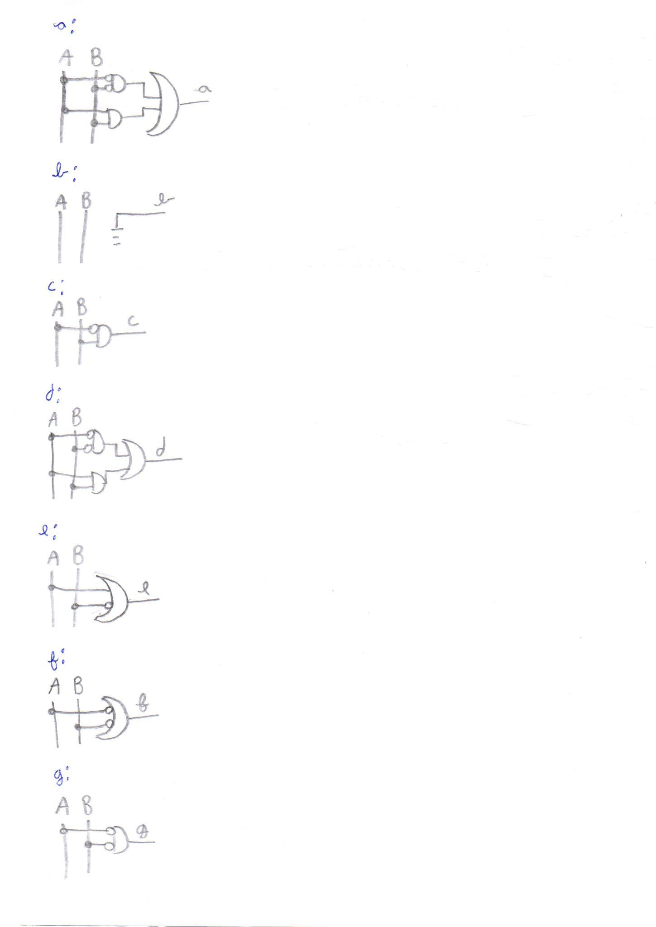

Imagem 23 - Diagrama para as saídas A, B, C, D, E, F e G

Por fim, pode-se montar o circuito no Tinkercad, onde o display BCD de 7 segmentos foi conectado com o comum no Ânodo, ou seja, o segmento é ativado quando possui o nível lógico 0. Assim, foram obtidos os resultados esperados, como pode-se ver nas imagens 24 a 27.

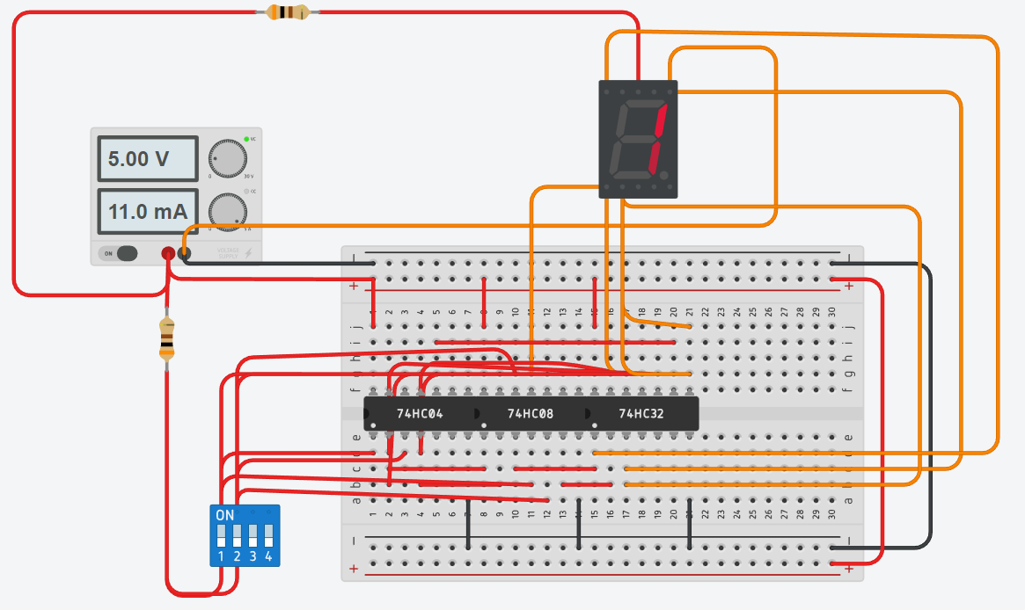

Imagem 24 - Chave A = 0, B =0 e display com o número Z(0) = 1

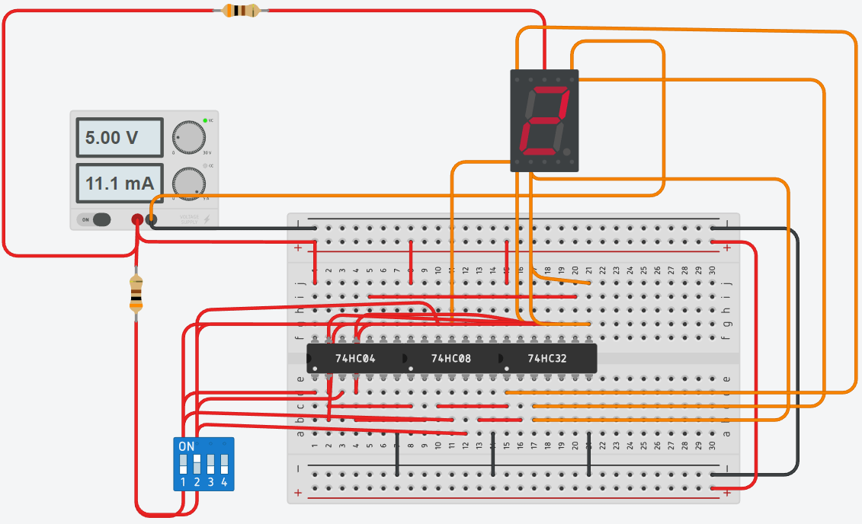

Imagem 25 - Chave A = 0, B = 1 e display com o número Z(1) = 2

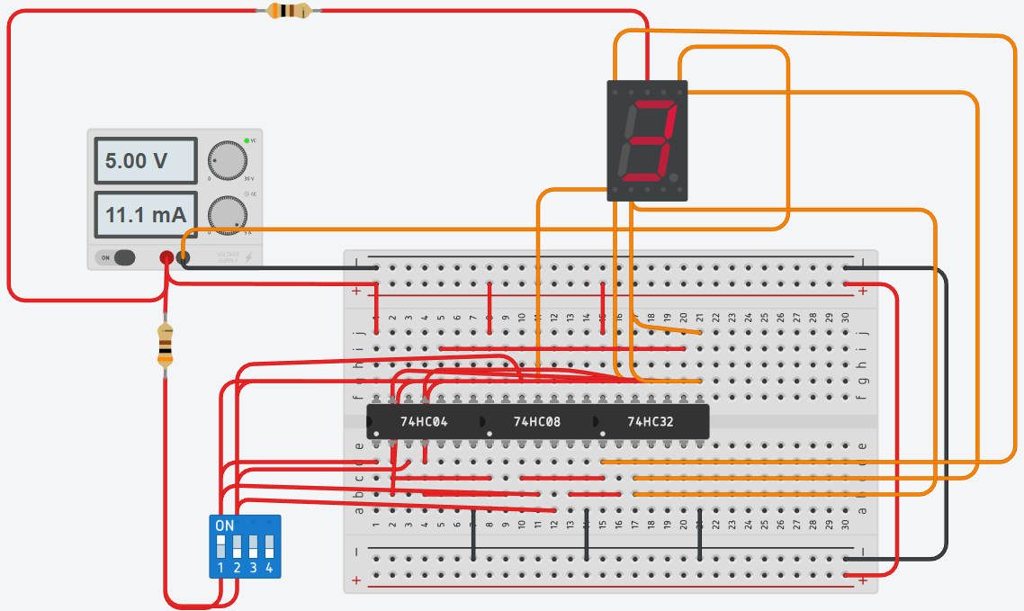

Imagem 26 - Chave A = 1, B = 0 e display com o número Z(2) = 3

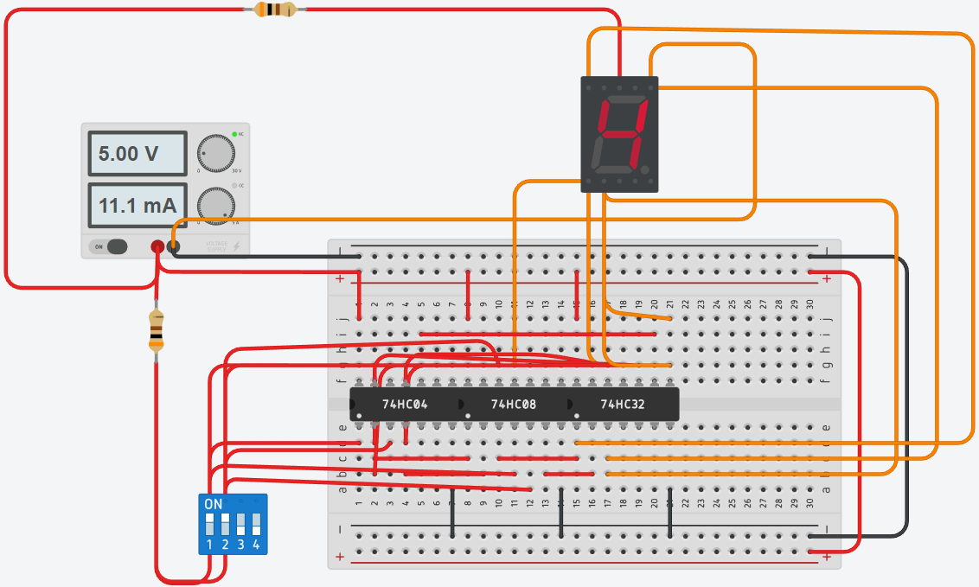

Imagem 27 - Chave A = 1, B = 1 e display com o número Z(3) = 4

**Principais conceitos trabalhados nesta prática:**

**Codificador:** É um circuito que possui uma saída diferente para cada valor de entrada. Um exemplo de uso é entrar com um número em uma base e ter como saída o seu valor em outra, em geral, de decimal para binário..

**Decodificador:** É o oposto do codificador, possuindo um valor de saída para as diferentes entradas, convertendo um valor de uma base para a outra, em geral de binário para decimal.

**Display de sete segmentos:** É um pequeno display que pode ser utilizado para exibir números de 0 a 9 e as letras de A a F. Possui sete segmentos independentes entre si, que podem ser ligados a partir do problema em que seja necessário

**3. CONCLUSÃO**

Com a prática, foi possível entender melhor o funcionamento do display de sete segmentos, um dispositivo de saída muito presente no dia a dia de muitas pessoas, como em máquinas de posto de gasolina, relógios e outros.

Ademais, com a prática, foi possível compreender melhor o uso do mapa de Karnaugh para diversas saídas e como um sistema com diversas equações pode ser otimizado a partir da reutilização de conexões e portas lógicas já utilizadas.

**4. REFERÊNCIAS**

CODIFICADOR e decodificador – Aula 7 – ED. Disponível em: https://mundoprojetado.com.br/codificador-e-decodificador-aula-7-ed/. Acesso em: 29 set. 2022.

NASCIMENTO, Felipe Santos do. **Como usar um display 7 segmentos com o Arduino**. Disponível em: https://www.filipeflop.com/blog/como-usar-um-display-7-segmentos-com-o-arduino/. Acesso em: 29 set. 2022.

VENTURA, Liliane. **DECODIFICADORES**. Disponível em: https://edisciplinas.usp.br/pluginfile.php/5536970/mod_resource/content/1/SEL0415%20-%20Cap5%20-%20Decodificadores.pdf#:~:text=Um%20decodificador%20%C3%A9%20o%20circuito,combina%C3%A7%C3%B5es%20dos%20bits%20de%20entrada.. Acesso em: 29 set. 2022.

‌